**防禦艦隊導向決策架構**

**一決策矩陣移動**

* 移動方式：

隨機移動、遠離友方、靠近敵方

* 評分項目 (正規化 0~10分) ：

準則1：敵方武器使用量 (使用量越高分數越高)

準則2：周圍友方船艦路徑重疊密度 (密度越高分數越高)

準則3：周圍敵方船艦路徑重疊密度 (密度越高分數越高)

準則4：周圍友方血量 (血量越低分數越高，無則視為0)

|  |  |  |  |  |  |
| --- | --- | --- | --- | --- | --- |
| 移動/準則 | 準則1 Weight | 準則2 Weight | 準則3 Weight | 準則4 Weight | 總分 |
| 隨機移動 | 0.4 | 0.3 | 0.2 | 0.1 |  |
| 遠離友方 | 0.1 | 0.4 | 0.1 | 0.4 |  |
| 靠近敵方 | 0.1 | 0.2 | 0.4 | 0.3 |  |

* 邏輯解釋 ：

首先，隨機移動會屬於後段移動機制，為的是不被敵方紀錄移動特徵，因此會依照敵方武器使用量作為主要參考，越早攻擊越有效因船艦密度會逐漸減少，遠離友方可以避免遭到攻擊與路徑衝突是有效的移動策略，並且因為勝利條件是船艦剩餘數量多的勝利，因此血量低的容易成為對象。最後靠近敵方能有效限制對方的移動以及攻擊策略，限制對方攻擊範圍（攻擊範圍調整的複雜度很高，有鑒於此成為攻擊的限制之一）。

**決策矩陣攻擊**

* 攻擊對象：

直接攻擊、平均攻擊、集中攻擊

* 評分項目 (正規化 0~10分) ：

準則1：敵方移動範圍限制範圍（受限程度越大分數越高）

準則2：敵方生命值 (生命值少優先)

準則3：敵方被選為攻擊目標次數 (次數越低分數越高)

準則3未完全實作 ： 準則3僅作為概念加入，系統內分數預設皆相同不影響實際運作，因實際運作需要動態迭代安排。

準則4：敵方存活數量 (存活比例越高分數越高)

|  |  |  |  |  |  |
| --- | --- | --- | --- | --- | --- |
| 移動/準則 | 準則1 Weight | 準則2 Weight | 準則3 Weight | 準則4 Weight | 總分 |
| 直接攻擊 | 0.3 | 0.1 | 0.2 | 0.4 |  |
| 平均攻擊 | 0.1 | 0.2 | 0.3 | 0.4 |  |
| 集中攻擊 | 0.2 | 0.1 | 0.4 | 0.3 |  |

* 邏輯解釋 ：

以敵方對象作為評估，決定攻擊方式。直接攻擊傾向前期因敵方路徑限制最大密度最高，一旦對方散開就會採用策略攻擊。平均攻擊傾向對方密度高且被選中次數中等，集中攻擊傾向被選中次數更低的做攻擊。因平均攻擊與集中攻擊會產生2項攻擊指令組合，因此攻擊的選項可能多於實際能執行的船艦，在整體策略的安排上以血量低的敵艦作為優先安排策略項。

**程式碼執行架構**

* main.py

main主要執行整個回合制策略遊戲，攻擊方與防守方在網格地圖上部署並管理各自的船隊。遊戲開始時先初始化地圖、創建船隻，並根據策略將攻擊方與防守方的船隻放置在指定區域內。之後每回合包括攻擊方規劃與執行攻擊、防守方移動以閃避或重新定位，雙方交替進行。攻擊與移動的策略會根據船隻血量、武器資源及戰術評估動態決定，每回合結束後更新並顯示地圖狀態。

* config.py

設定基礎參數攻擊方以及防守方 ID、地圖大小、回合數。

* boat.py

此類別定義了戰略遊戲中船艦的核心功能，包括移動、攻擊和武器管理。船艦分為三種大小（小型、中型、大型），每種大小具有不同的血量、移動範圍和武器容量。船隻可以在移動範圍內移動，避開障礙，並使用不同類型的武器（音波導彈和高超音速導彈）攻擊敵方船隻，每種武器具有特定的攻擊範圍和效果。確保攻擊有效性避免誤傷友軍，計算對敵方船隻的傷害，當敵方船隻的血量降為零時將其移除(Call by address)。額外功能包括武器消耗、攻擊範圍計算，以及對移動和攻擊的可行性驗證。

* game.py

Game 類別是遊戲的核心邏輯，負責管理地圖建置、軍隊設置、移動與攻擊指令執行，以及回合流程的模擬。提供了地圖初始化與顯示功能，支援根據船型（大型、中型、小型）生成攻擊方與防守方的船隊，並確保船隻的定位合法。移動指令會檢查範圍、邊界與占用情況，攻擊指令則確認武器可用性及避免誤傷友軍，同時更新受擊船隻的生命值並移除已摧毀的船隻。透過整合移動與攻擊指令。

* strategy.py

Strategy 類別是遊戲策略執行的核心，涵蓋船艦的放置、移動和攻擊邏輯。放置策略根據船隻大小和對象（攻擊方或防守方）決定最佳初始位置；移動策略則利用隨機或基於評分的移動方式（如接近敵人或遠離友軍）；攻擊策略通過直接攻擊、分散攻擊和集中攻擊的模式，結合敵方位置與武器可用性進行動態調整。系統採用決策矩陣評分機制（如武器使用率、路徑重疊密度、血量等）來作為策略選擇。

* **程式運作概念**

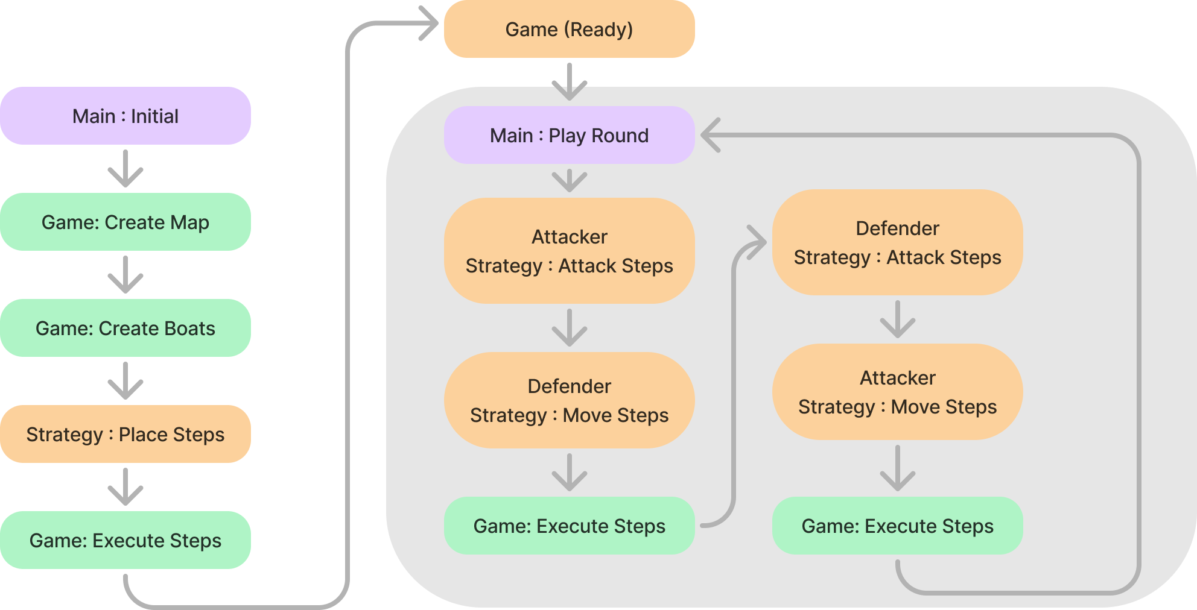

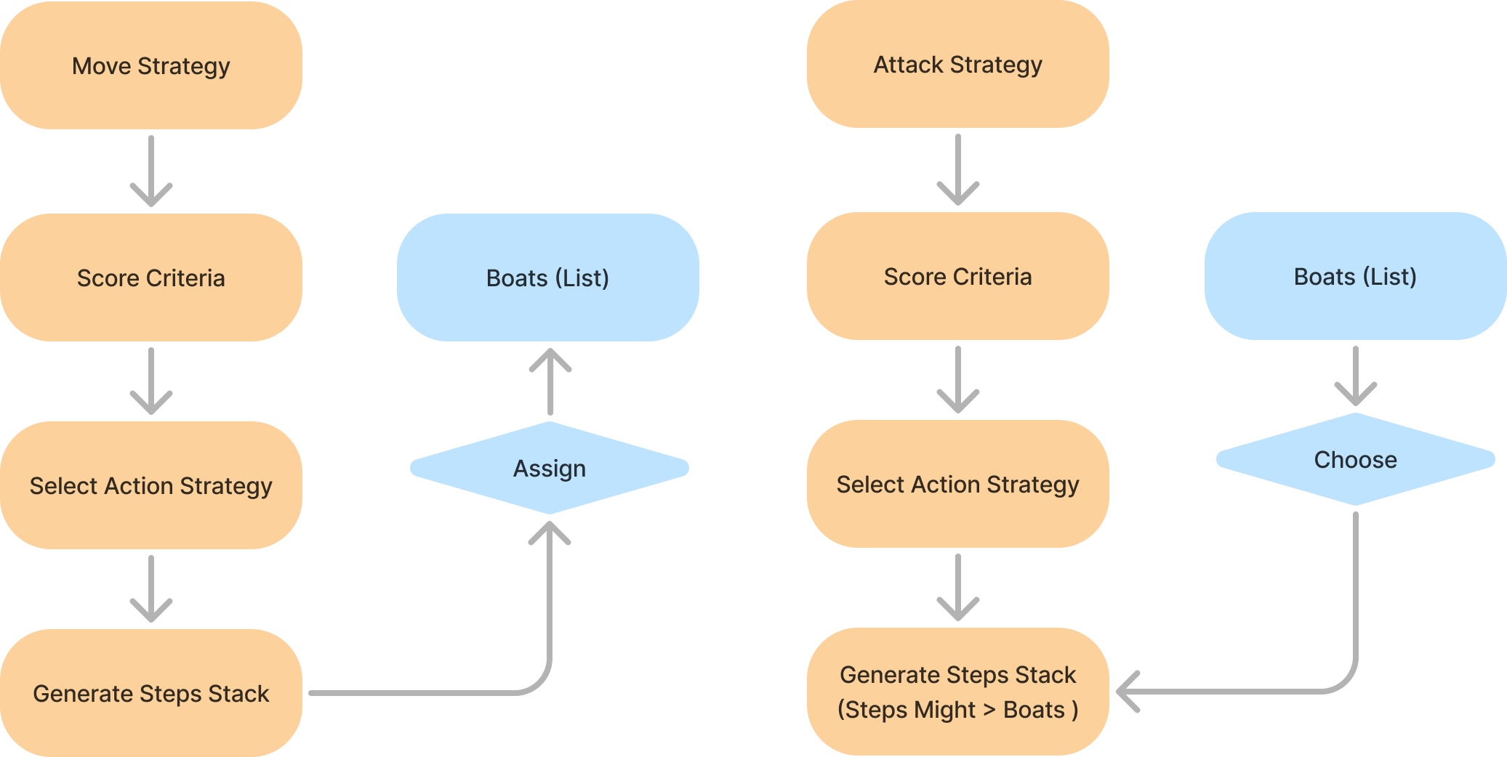

* **測試結果**

MAP_SIZE = 15

ROUND = 20

1. 遊玩 100 次的結果勝率 (和局也算獲勝)

{'attacker_dio': 7, 'defender_jojo': 98}

{'attacker_dio': 9, 'defender_jojo': 97}

1. 遊玩 50 次的結果

{'attacker_dio': 2, 'defender_jojo': 49}

{'attacker_dio': 3, 'defender_jojo': 48}

1. 遊玩 10 次的結果

{'attacker_dio': 2, 'defender_jojo': 10}

{'attacker_dio': 0, 'defender_jojo': 10}